**ГОСУДАРСТВЕННОЕ БЮДЖЕТНОЕ ОБЩЕОБРАЗОВАТЕЛЬНОЕ УЧРЕЖДЕНИЕ «ШКОЛА № 90 ГОРОДСКОГО ОКРУГА ДОНЕЦК»**

**ДОНЕЦКОЙ НАРОДНОЙ РЕСПУБЛИКИ**

|  |  |  |
| --- | --- | --- |
| **РАССМОТРЕНО**  на заседании методического объединения учителей математики, информатики, физики  протокол от 27.03.2025г. № 4  руководитель ШМО ______ О.А. Глюза |  | **УТВЕРЖДАЮ**  Директор ГБОУ  «ШКОЛА № 90 Г.О. ДОНЕЦК»  ____________ Е.В. Слажнева  ___________________ 2025 г. |

**МАТЕРИАЛЫ**

**для проведения промежуточной аттестации**

**по предмету «Вероятность и статистика»**

**в 7 классе**

**в 2024 - 2025 учебном году**

Разработчик:

Полякова И.А., Слажнева Е.В.,

учителя математики

ГБОУ «ШКОЛА № 90 Г.О. ДОНЕЦК»

**Донецк, 2025 год**

**Промежуточная аттестация по теории вероятностей и статистике в 7 классе**

Критерии оценивания

Каждое задание оценивается в 1 балл.

|  |  |
| --- | --- |
| Количество набранных баллов | Оценка по 5-ти балльной системе оценивания |
| 0-2 балла | 2 |
| 3 балла | 3 |
| 4 балла | 4 |
| 5 баллов | 5 |

**Промежуточная аттестация по теории вероятностей и статистике в 7 классе**

**Вариант 1**

**Задание 1. (1 балл)** Рассмотрите ряд чисел: 24, 23, 31, 27, 24, 25, 26, 32, 24. Найдите моду, размах, медиану и среднее арифметическое данного ряда

**Задание 2.** (**1 балл**) На диаграмме представлена информация о покупках, сделанных в интернет-магазинах некоторого города в выходные дни. Всего за выходные было совершено 200 000 покупок.

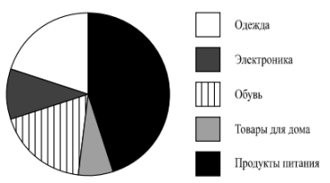

Определите по диаграмме, сколько примерно покупок относится к категории «Товары для дома».

**Задание 3. (1 балл)** В лыжных гонках участвуют 13 спортсменов из России, 2 спортсмена из Норвегии и 5 спортсменов из Швеции. Порядок, в котором спортсмены стартуют, определяется жребием. Найдите вероятность того, что первым будет стартовать спортсмен из России.

**Задание 4. (1 балл)** На столбиковой диаграмме показано производство пшеницы в России с 1995 по 2001 год (млн.тонн).

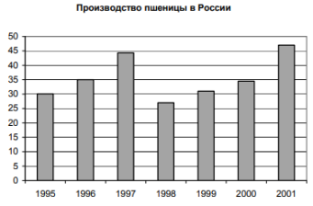

а) в каком году производство пшеницы было больше 45 млн. т.?

б) Какие три года из данных в таблице были наиболее урожайными?

в) определите примерный прирост производства пшеницы в России в 1999 году по сравнению с 1998 годом. Дайте приблизительный ответ в млн. т.

**Задание 5.(1 балл)** На рисунке — схема дорог, связывающих города А, Б, В, Г, Д, Е, Ж, И, К. По каждой дороге можно двигаться только в одном направлении, указанном стрелкой. Сколько существует различных путей из города А в город К, проходящих через город Г?

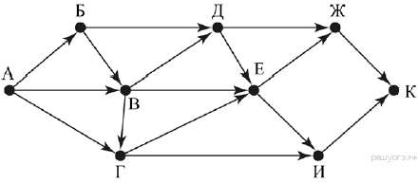

**Промежуточная аттестация по теории вероятностей и статистике в 7 классе**

**Вариант 2**

**Задание 1. (1 балл)** Рассмотрите ряд чисел: 25, 21, 33, 28, 22, 23, 32, 32, 24. Найдите моду, размах, медиану и среднее арифметическое данного ряда

**Задание 2. (1 балл)**  На диаграмме представлена информация о покупках, сделанных в интернет-магазинах некоторого города в выходные дни. Всего за выходные было совершено 200 000 покупок.



Определите по диаграмме, сколько примерно покупок относится к категории «Товары для дома».

**Задание 3. (1 балл)** Родительский комитет закупил 15 пазлов для подарков детям в связи с окончанием учебного года, из них 12 с машинами и 3 с видами городов. Подарки распределяются случайным образом между 15 детьми, среди которых есть Миша. Найдите вероятность того, что Мише достанется пазл с машиной.

**Задание 4. (1 балл)**  На столбиковой диаграмме показано производство пшеницы в России с 1995 по 2001 год (млн тонн).

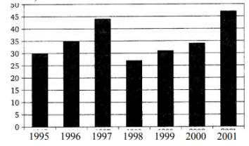

По диаграмме определите:

а) В каком году производство пшеницы было меньше 30 млн т?

б) Какие три года из данных в таблице были наименее урожайными?

в) в каком году наблюдалось падение производства пшеницы в России по сравнению с предыдущим годом?

**Задание 5 (1 балл)** На рисунке — схема дорог, связывающих города А, Б, В, Г, Д, Е, Ж, И, К. По каждой дороге можно двигаться только в одном направлении, указанном стрелкой. Сколько существует различных путей из пункта А в пункт Л, не проходящих через пункт Е?

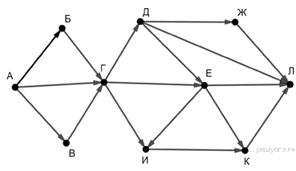

**Промежуточная аттестация по теории вероятностей и статистике в 7 классе**

**Вариант 3**

**Задание 1. (1 балл)** Рассмотрите ряд чисел: 26, 23, 31, 27, 24, 25, 28, 32, 24. Найдите моду, размах, медиану и среднее арифметическое данного ряда

**Задание 2. (1 балл)** На диаграмме показано распределение питательных веществ в шоколаде. Определите по диаграмме, содержание каких веществ наибольшее.

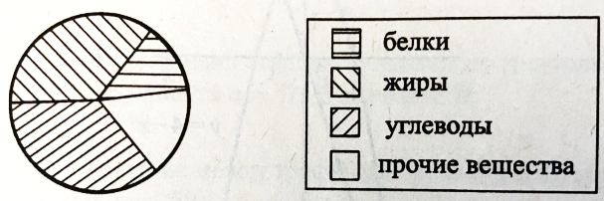

**Задание 3. (1 балл)** Менеджер магазина закупил 30 аккумуляторов для продажи в магазине, два из которых оказались неисправны. Найдите вероятность того, что покупателю Ивану Ивановичу достанется исправный аккумулятор.

**Задание 4. (1 балл)** На рисунке показано, как менялась температура воздуха на протяжении одних суток. По горизонтали указано время суток, по вертикали – значение температуры в градусах Цельсия. Найдите:

а) разность между наибольшим и наименьшим значением температуры. Ответ дайте в градусах Цельсия.

б) в какое время суток происходило понижение температуры?

в) в какое время суток была самая высокая температура?

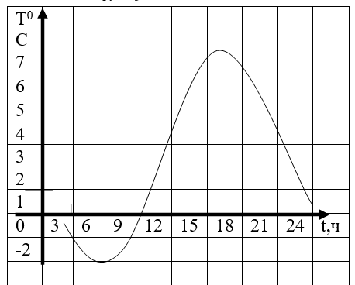

**Задание 5. (1 балл)**

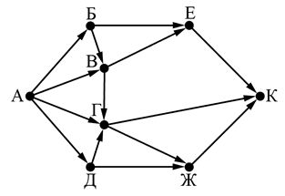На рисунке – схема дорог, связывающих города А, Б, В, Г, Д, Е, Ж и К. По каждой дороге можно двигаться только в одном направлении, указанном стрелкой. Сколько существует различных путей из города А в город К?

**Промежуточная аттестация по теории вероятностей и статистике в 7 классе**

**Вариант 4**

**Задание 1. (1 балл)** Рассмотрите ряд чисел: 26, 23, 33, 29, 24, 25, 28, 32, 24. Найдите моду, размах, медиану и среднее арифметическое данного ряда

**Задание 2. (1 балл)**

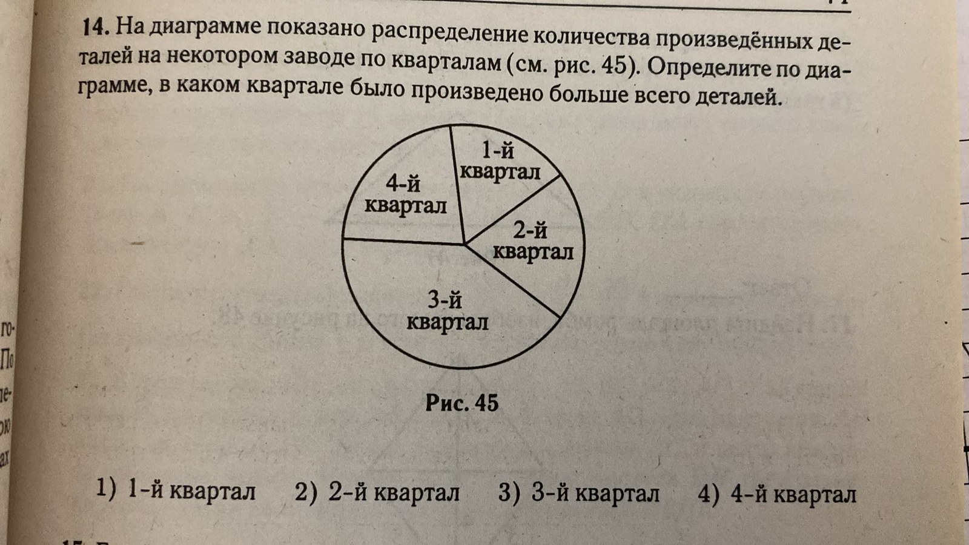На диаграмме показано распределение количества произведённых деталей на некотором заводе по кварталам. Определите по диаграмме, в каком квартале было произведено больше всего деталей.

**Задание 3. (1 балл)** На тарелке лежат одинаковые на вид пирожки: 3 с мясом, 6 с капустой и 3 с вишней. Максим наугад выбирает один пирожок. Найдите вероятность того, что он окажется с вишней.

**Задание 4. (1 балл)** На диаграмме жирными точками показан расход электроэнергии в трёхкомнатной квартире в период с января по декабрь 2024 года в кВт ч. Для наглядности точки соединены линией. Найдите:

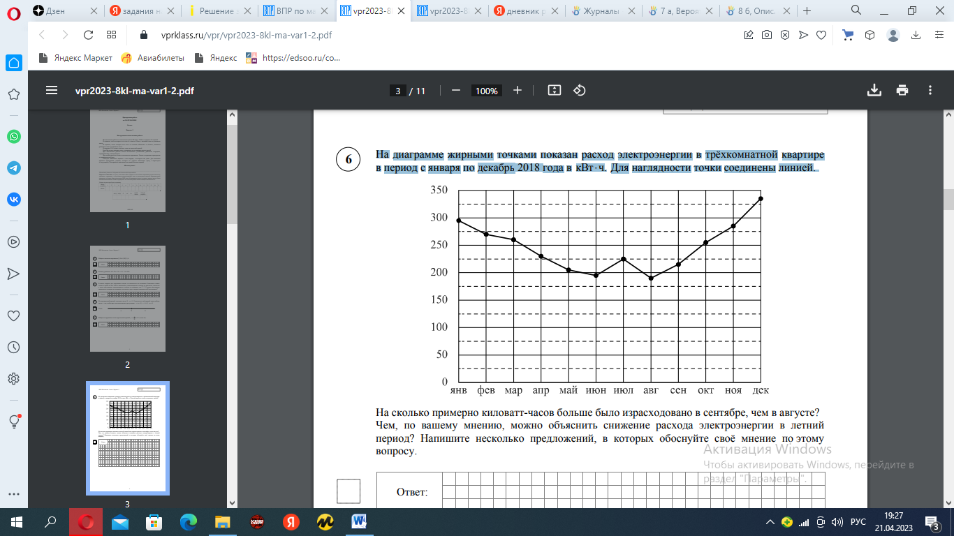

а) разность между наибольшим и наименьшим значением расхода электроэнергии. Ответ дайте в кВт ч.

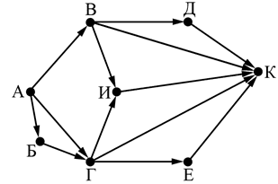б) в каком месяце был максимальный расход электроэнергии?

в) какой расход электроэнергии был в мае?

**Задание 5. (1 балл)**

На рисунке – схема дорог, связывающих города А, Б, В, Г, Д, Е, И, К. По каждой дороге можно двигаться только в одном направлении, указанном стрелкой. Сколько существует различных путей из города А в город К?